¿Què és el programa d’atenció a la crisi infantil i juvenil en salut mental?
El programa d’Atenció a la Crisi és un recurs del CSMIJ, dissenyat per tractar diferents problemàtiques de salut mental d’infants i adolescents que es troben en una situació d’inestabilitat clínica i que poden ser atesos en el seu entorn natural, al domicili, a l’escola i a la comunitat.
Es tracta d’un programa de tractament intensiu, de 4 a 8 setmanes de durada, que integra intervencions clíniques amb intervencions psicosocials a nivell familiar, escolar i social.
L’equip del Programa el formen especialistes en psiquiatria, psicologia, teràpia ocupacional, infermeria, educació social i treball social, per tal d’atendre de forma integral als infants, els joves i les seves famílies i treballar per assolir una estabilització clínica i recuperació del seu funcionament personal, familiar, ocupacional i social en el menor temps possible.
Des de l’inici de la intervenció es manté una estreta coordinació amb els referents de la xarxa comunitària de Salut Mental per tal de consensuar els objectius terapèutics i treballar en paral·lel i garantir la continuïtat assistencial a l’alta del programa.
Es realitzen coordinacions i suport estret amb els altres agents implicats en l’atenció dels infants i famílies: centres escolars, recursos formatius, ocupacionals, serveis socials i altres recursos comunitaris.
El treball amb la família es considera un element clau del programa, entès com el principal motor de canvi per a assolir els objectius terapèutics consensuats conjuntament amb l’equip. És fonamental la disponibilitat i compromís amb el pla de tractament acordat.
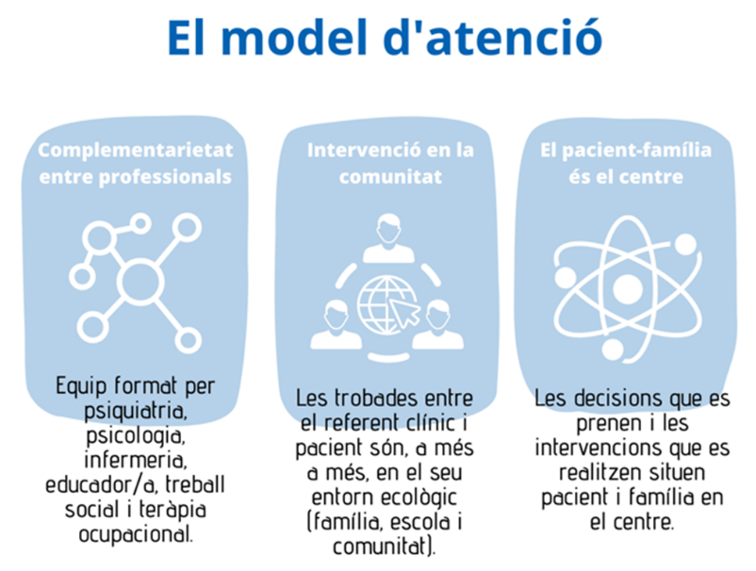
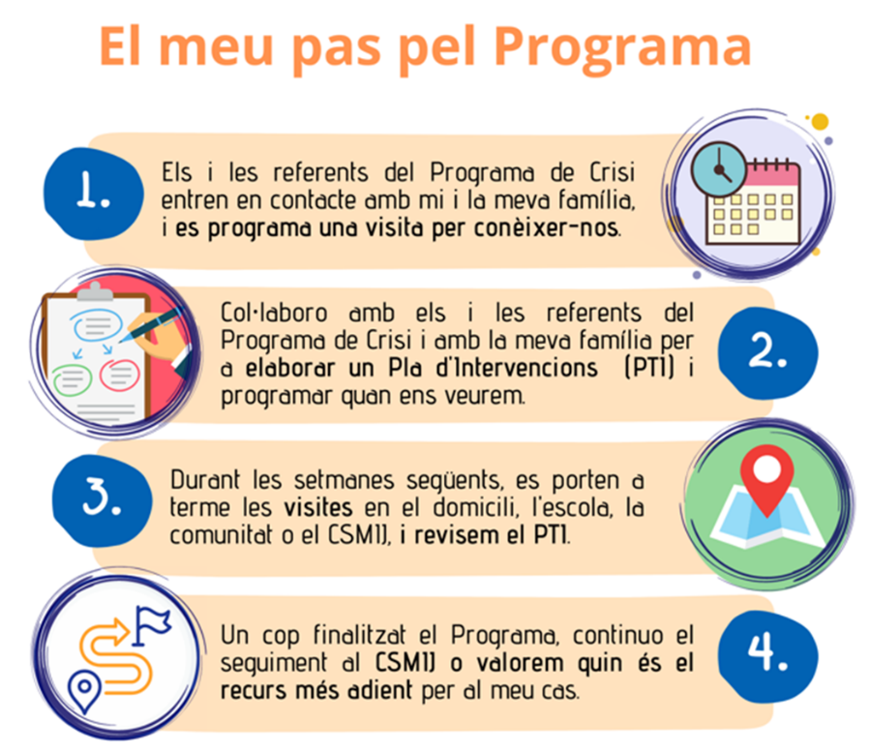

CONSENTIMENT INFORMAT D’ADMISSIÓ VOLUNTÀRIA AL PROGRAMA ATENCIÓ A LA CRISI INFANTIL I JUVENIL EN SALUT MENTAL
Nom i cognoms _______________________________ Núm. Història:_______________
Data de naixement ____________________________ DNI _______________________
Adreça __________________________________________________________________________

DADES DE FILIACIÓ DEL FAMILIAR O TUTOR/A PRINCIPAL
Nom i cognoms ___________________________________________________________________
Adreça __________________________________________________________________________
Telèfon ____________________________ Disponibilitat horària __________________________________

MANIFESTA
Haver rebut i entès la informació sobre el programa d’atenció en crisis i en conseqüència:.
- Acceptar voluntàriament la intervenció de l’equip de professionals del programa, per tal de rebre els tractaments i cures més adequats al seu cas. Els professionals, l’informaran de les característiques i efectes previstos.
- Dins de la intervenció proposada, acceptar l’atenció dins del domicili i el seu entorn.
- Que accepta estar present, si és precís, quan es realitzi l’atenció a domicili i quan es requereixi en acompanyaments i altres intervencions a nivell escolar i comunitari.
- Que les persones que conviuen en el seu domicili, són coneixedores i accepten el seu tractament dins la seva llar.
- Que autoritza que els professionals puguin coordinar-se amb els altres serveis implicats.
- Que accepta l’ús d’escales clíniques i de proves complementàries.
- Que accepta el pla terapèutic individual i es compromet a avisar amb antelació (24 hores) en cas de no poder complir amb les visites i intervencions acordades.
Per tant, en la seva condició de pare/mare/tutor legal del/la menor ____________________________, dona el seu consentiment per a que rebi atenció en el programa d’atenció a la crisi infantil i juvenil en Salut Mental, i em comprometo, en el cas que existeixin altres persones que tinguin encomanada la potestat parental o tutela-la del/la menor identificat/da anteriorment, a comunicar l’atorgament de la present autorització en la major brevetat possible.

...... de ................................................. de .............

Signatura del tutor legal

